МКОУ «СОШ №11 им.Н.Ш.Семенова с.Учкекен»
Всероссийский
Марафон
«Дни самбо в школах
России»

МКОУ «СОШ №11 им.Н.Ш.Семенова с.Учкекен», являясь пилотной школой по реализации программы «САМБО в школу», подала заявку на участие во Всероссийском марафоне «Дни самбо в школах России». В рамках этого дня, 19 апреля в школе проходили мастер – классы учителей физической культуры с 1 по 5 классы. В мероприятии приняли участие – 229 учащихся. Показательные выступления по самбо организовал тренер преподаватель школьного клуба САМБО – Гочияев А.А. (15 учащихся).

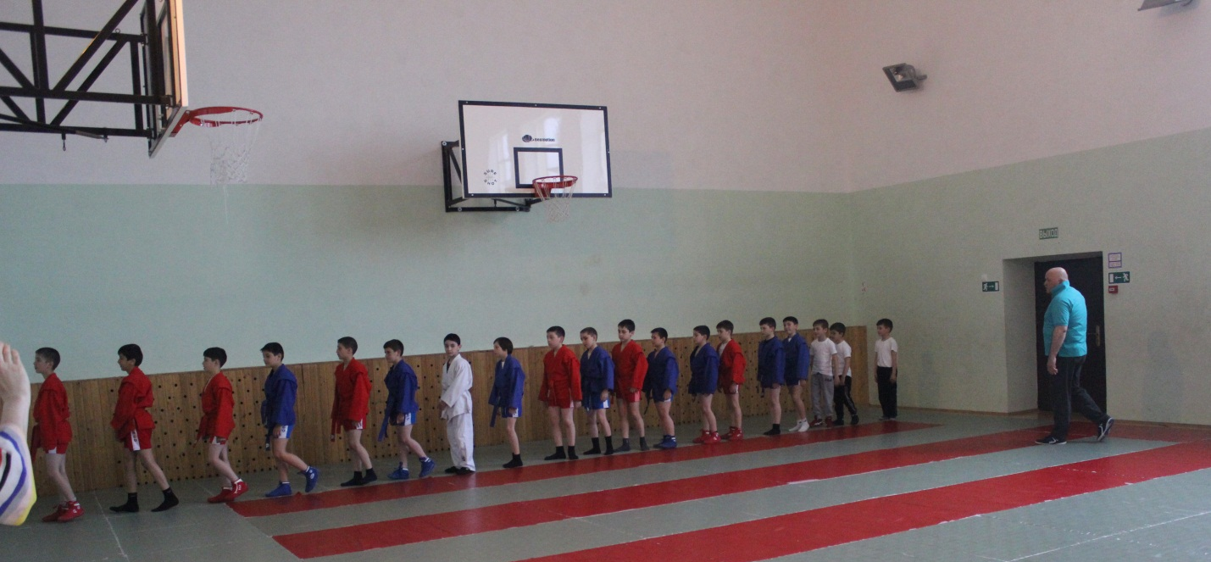

Тамбиева Зухра Хасановна 1А класс 22 учащихся
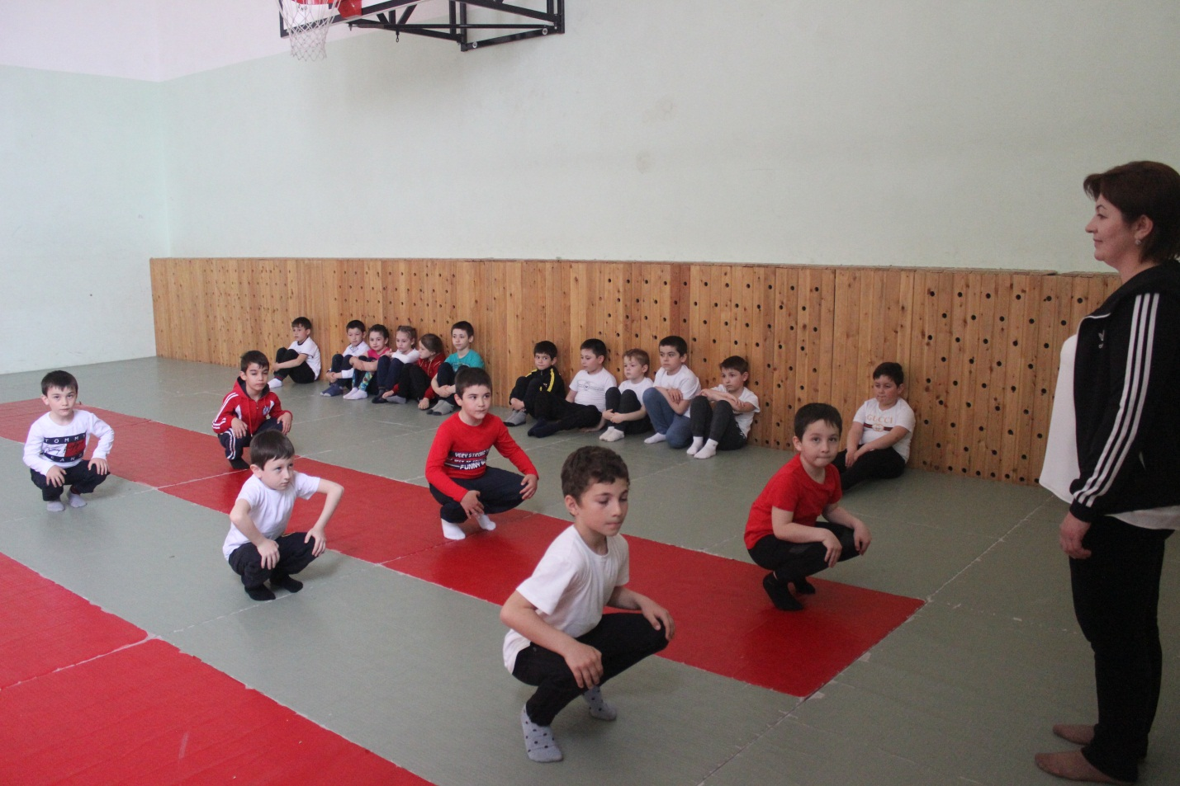

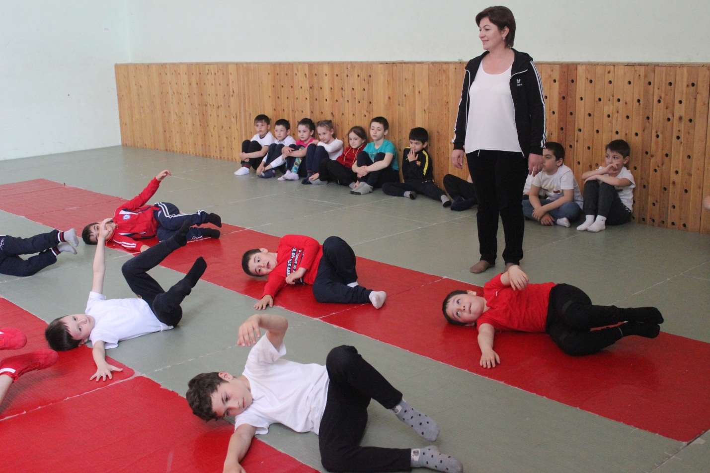

Гаппоева Елизавета Магомедовна 1Б класс 24 учащихся.
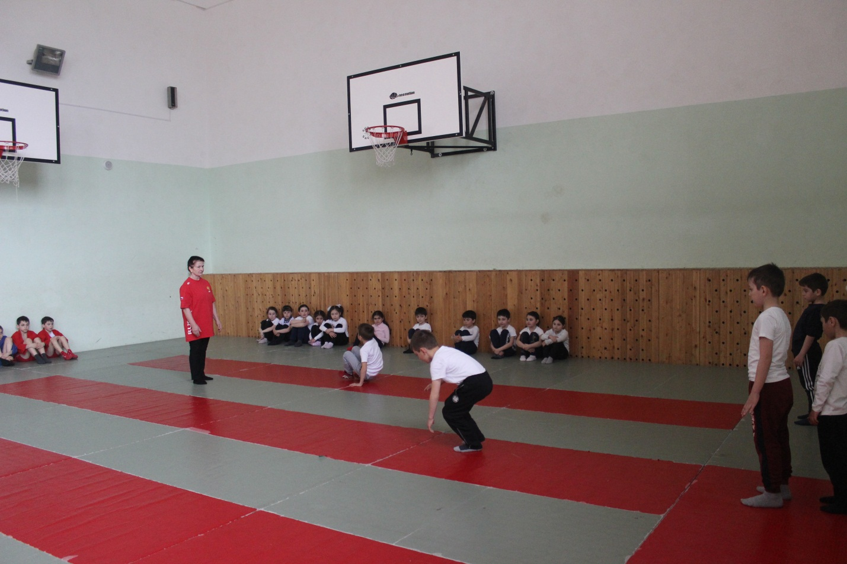
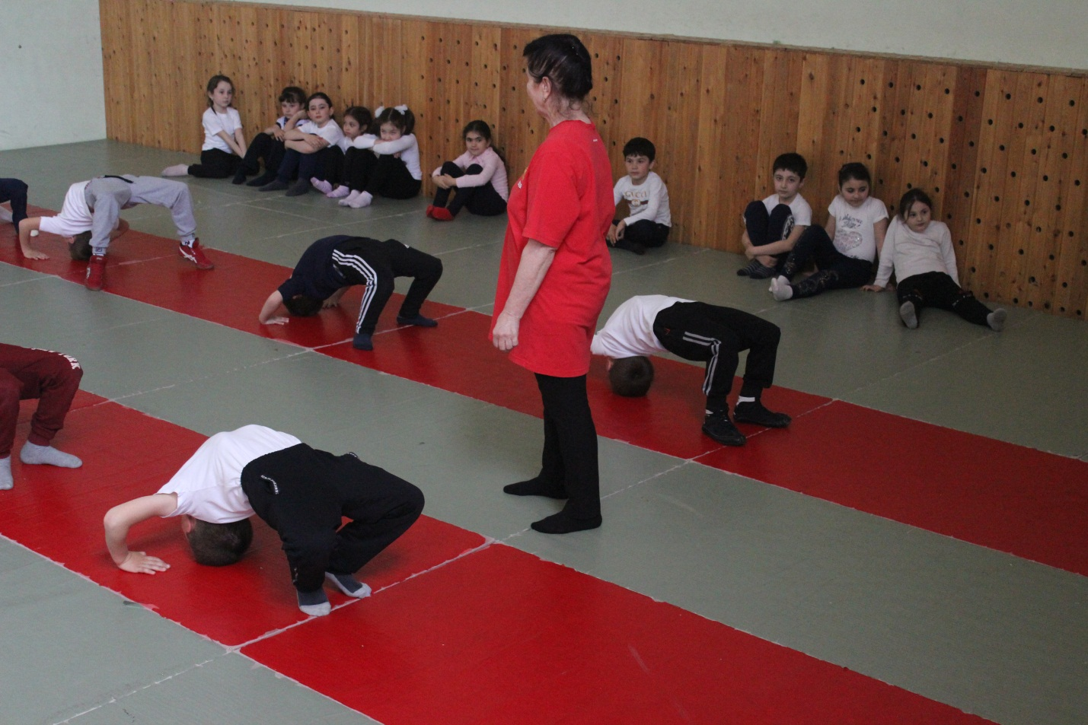

Хубиева Мариям Умар-Алиевна 2А класс 25 учащихся.
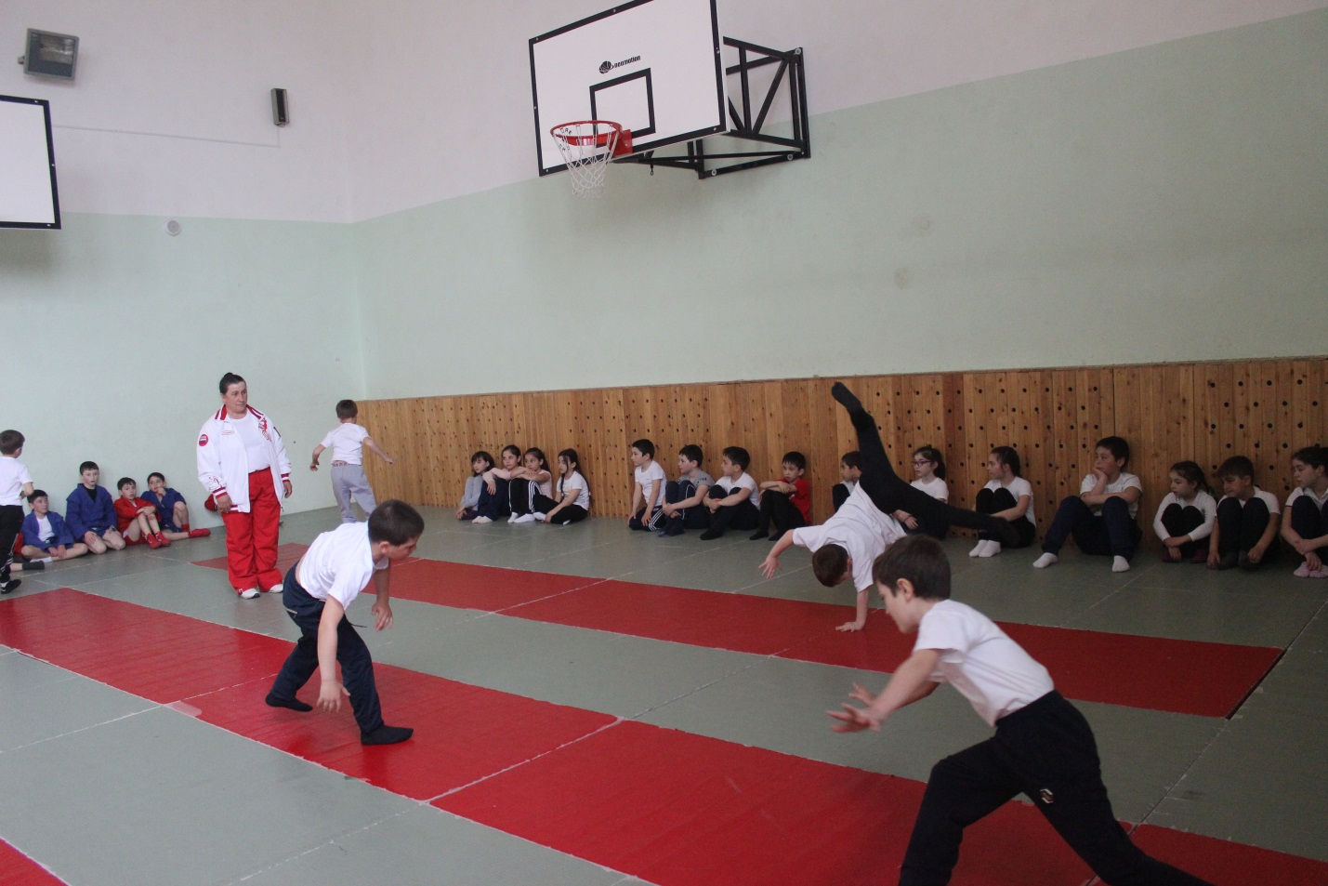
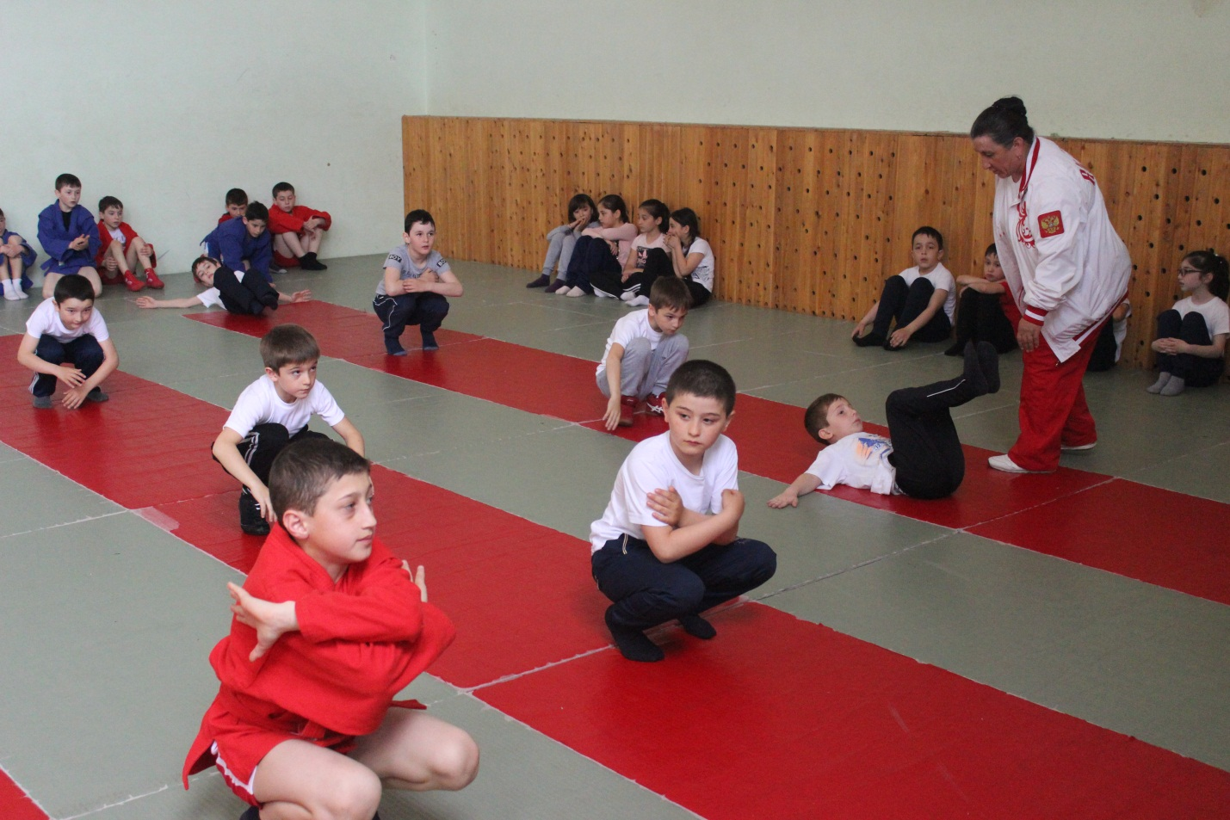

Джанибекова Асият Асланбековна 2Б класс 16 учащихся.
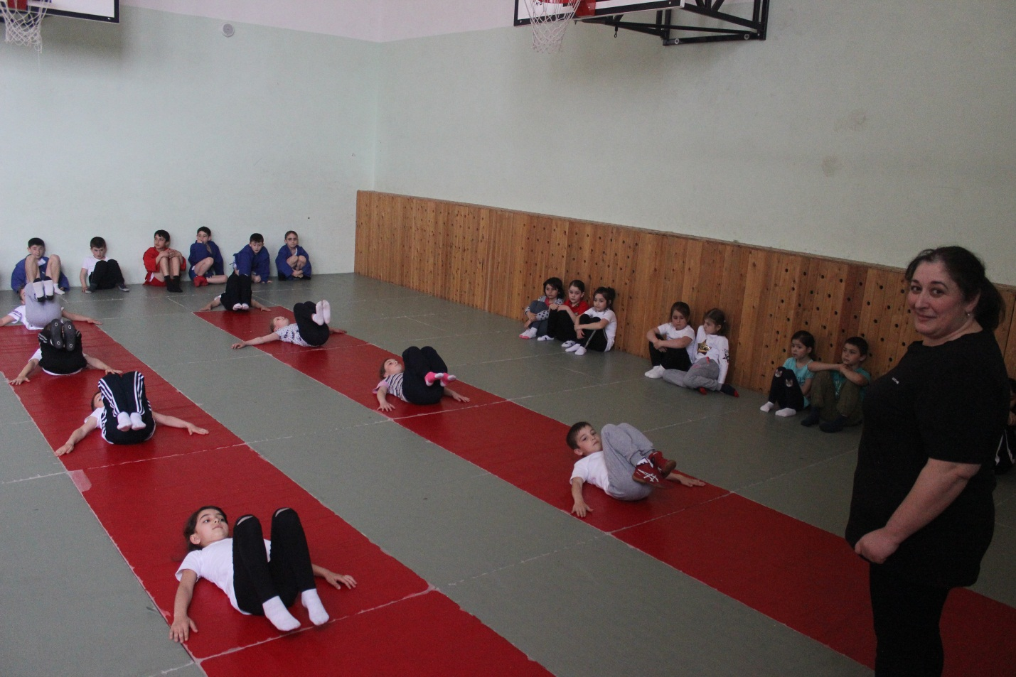

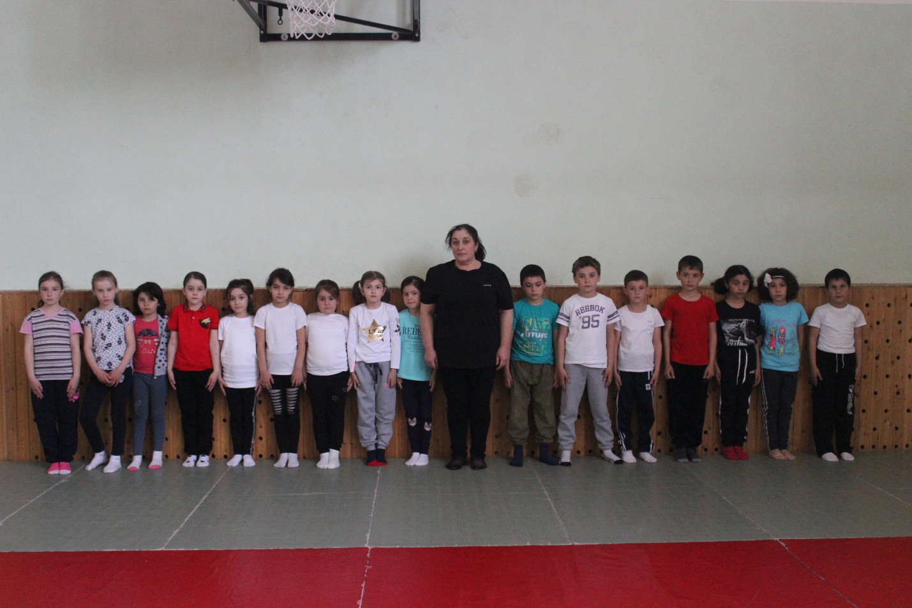

Джанибекова Светлана Хамидовна 2В 10 учащихся.
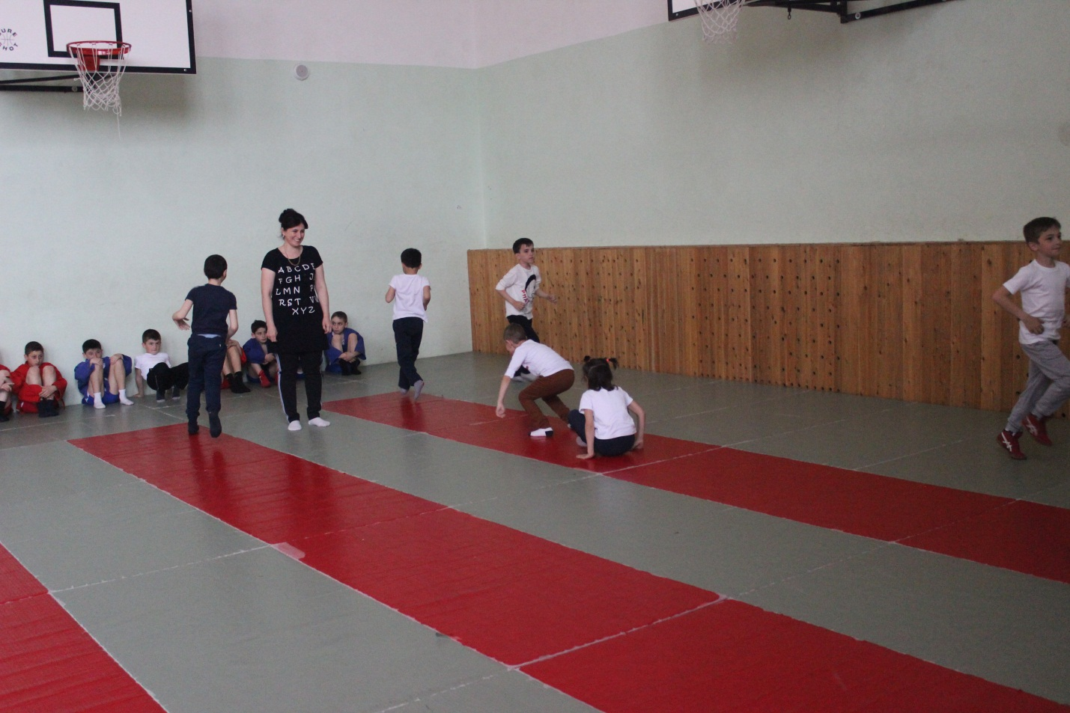

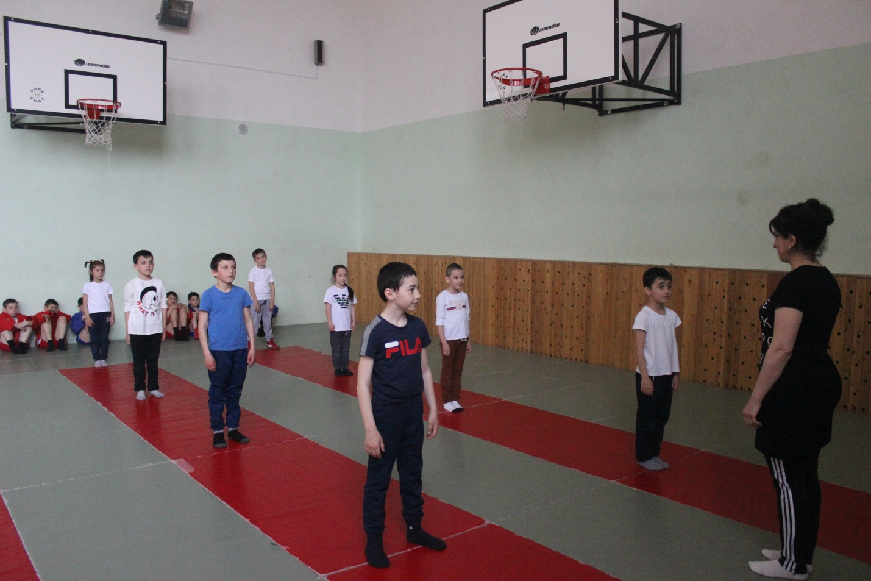

Борлакова Зухра Мустафаевна 3А класс 21 учащихся.
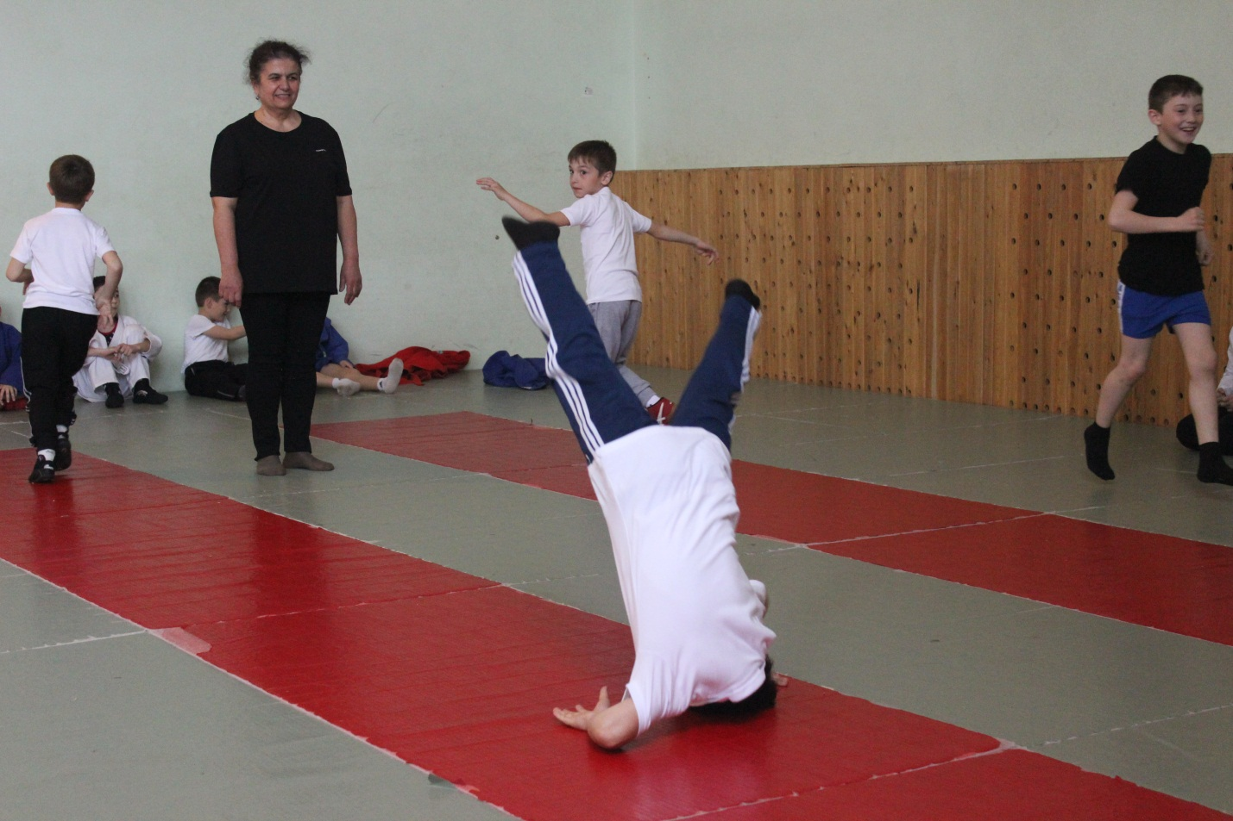
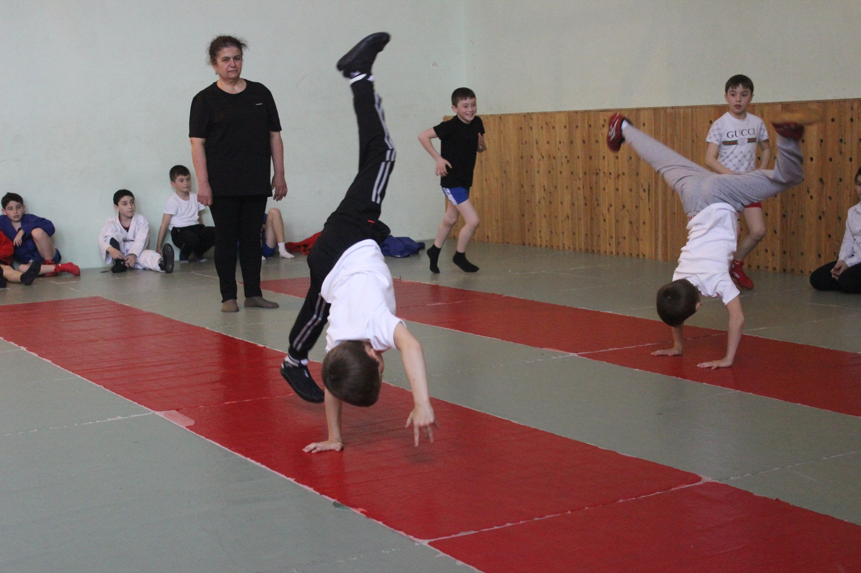

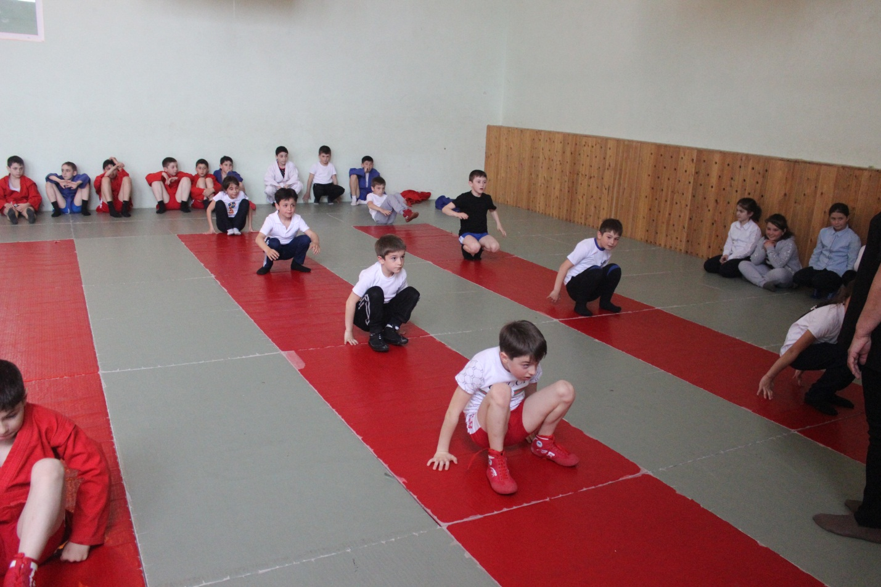

Лайпанова Аминат А-Алиевна 3Б класс 23 учащихся.
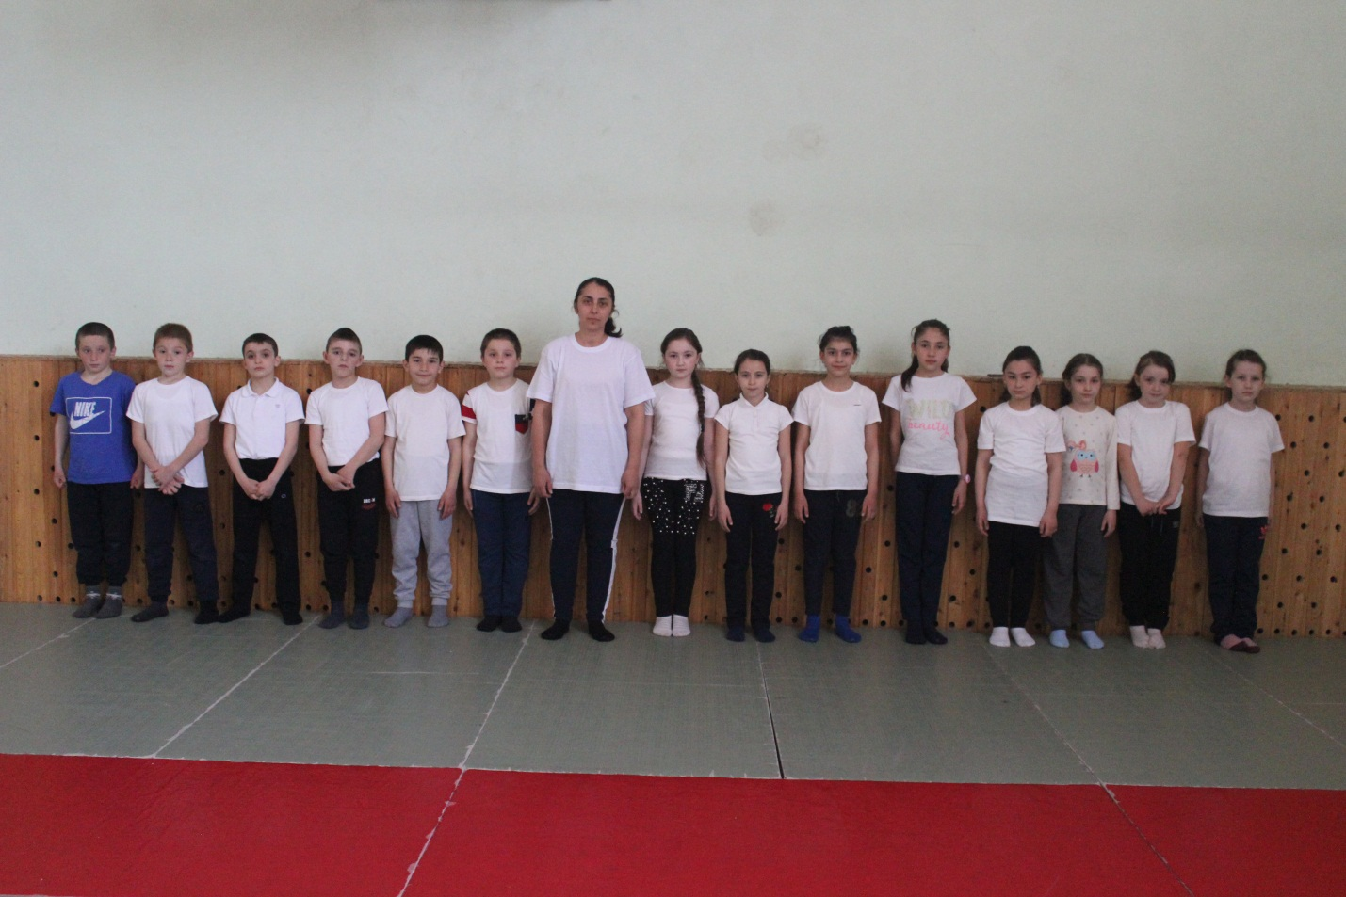

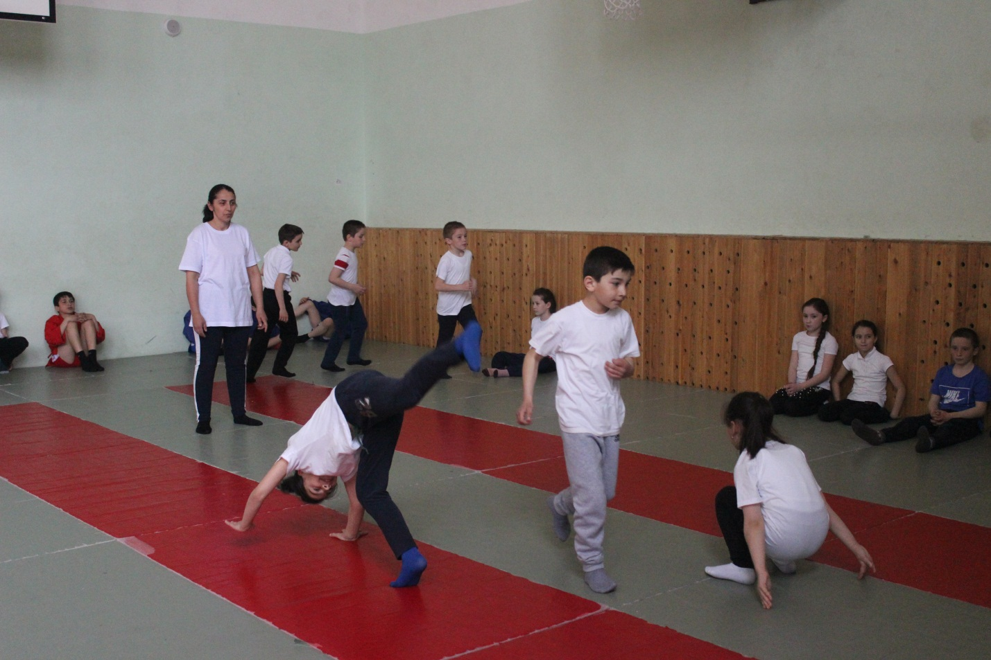
Кубанова Фатима Азретовна 4А класс 19 учащихся.
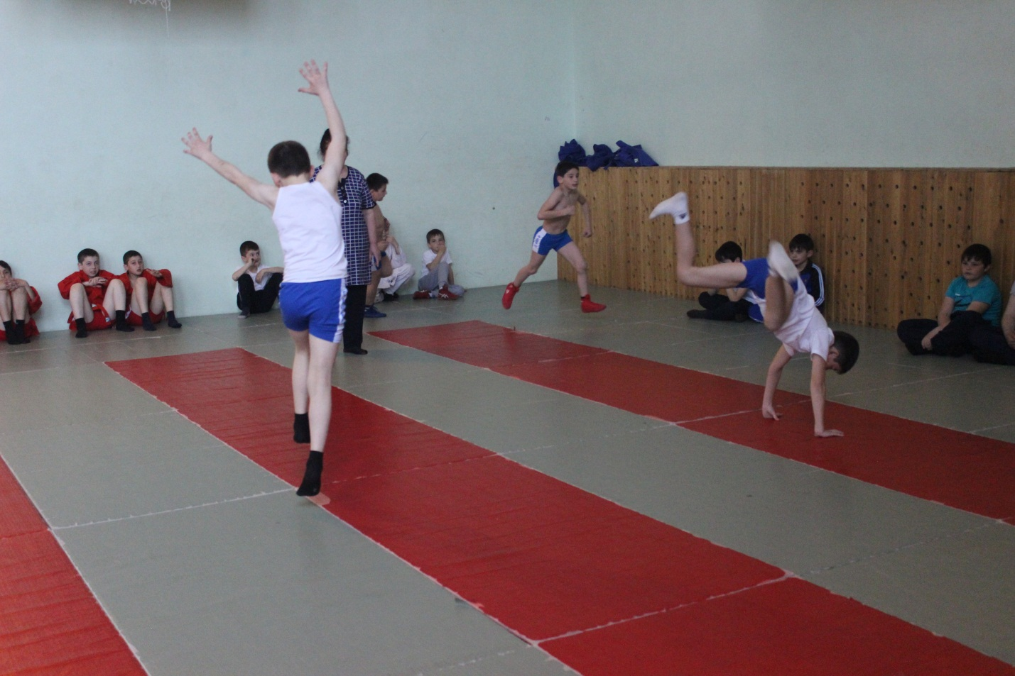

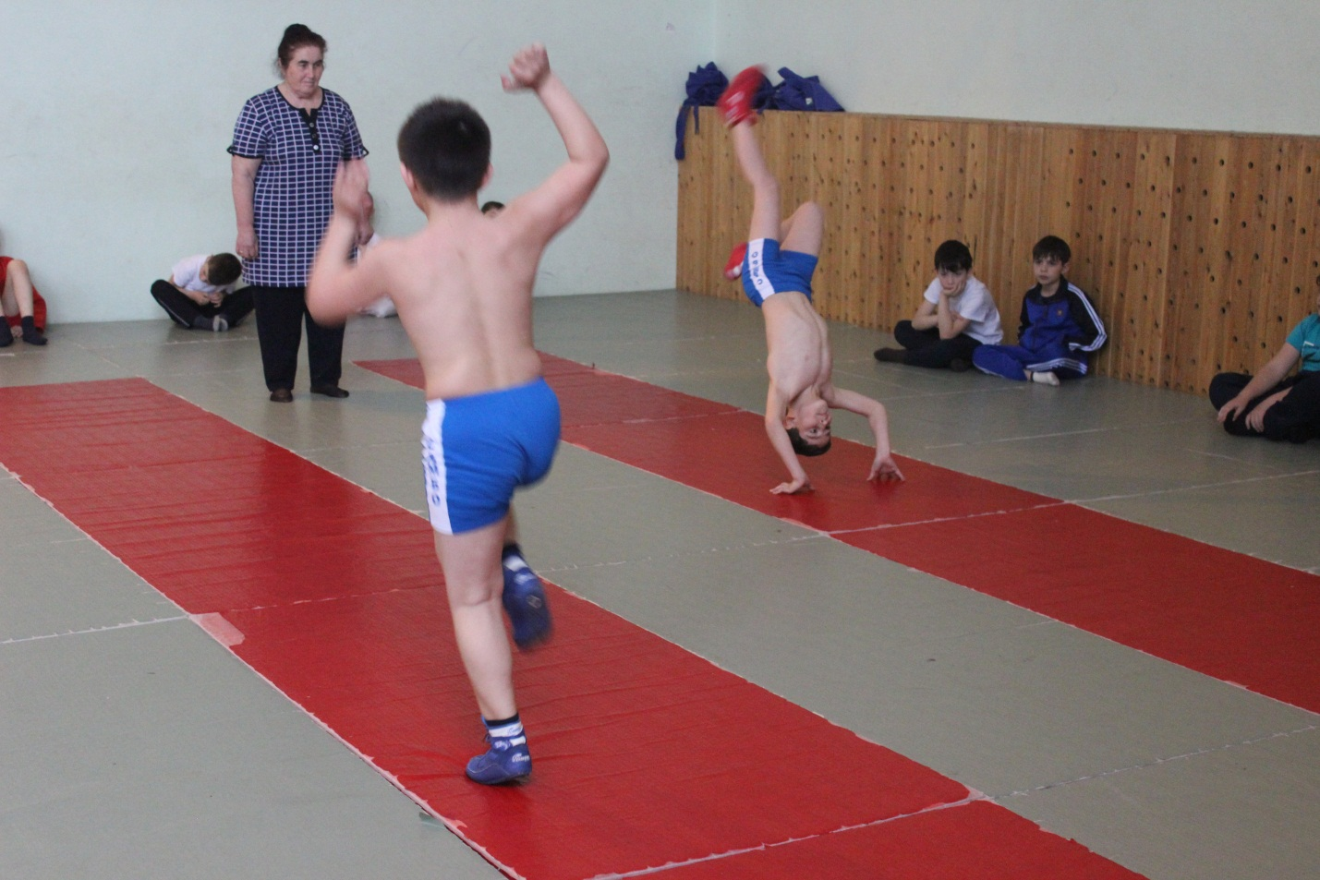

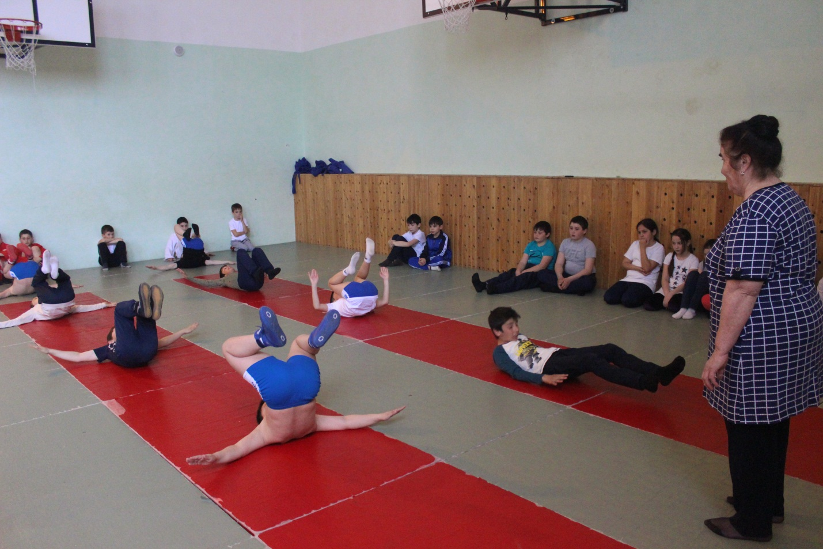
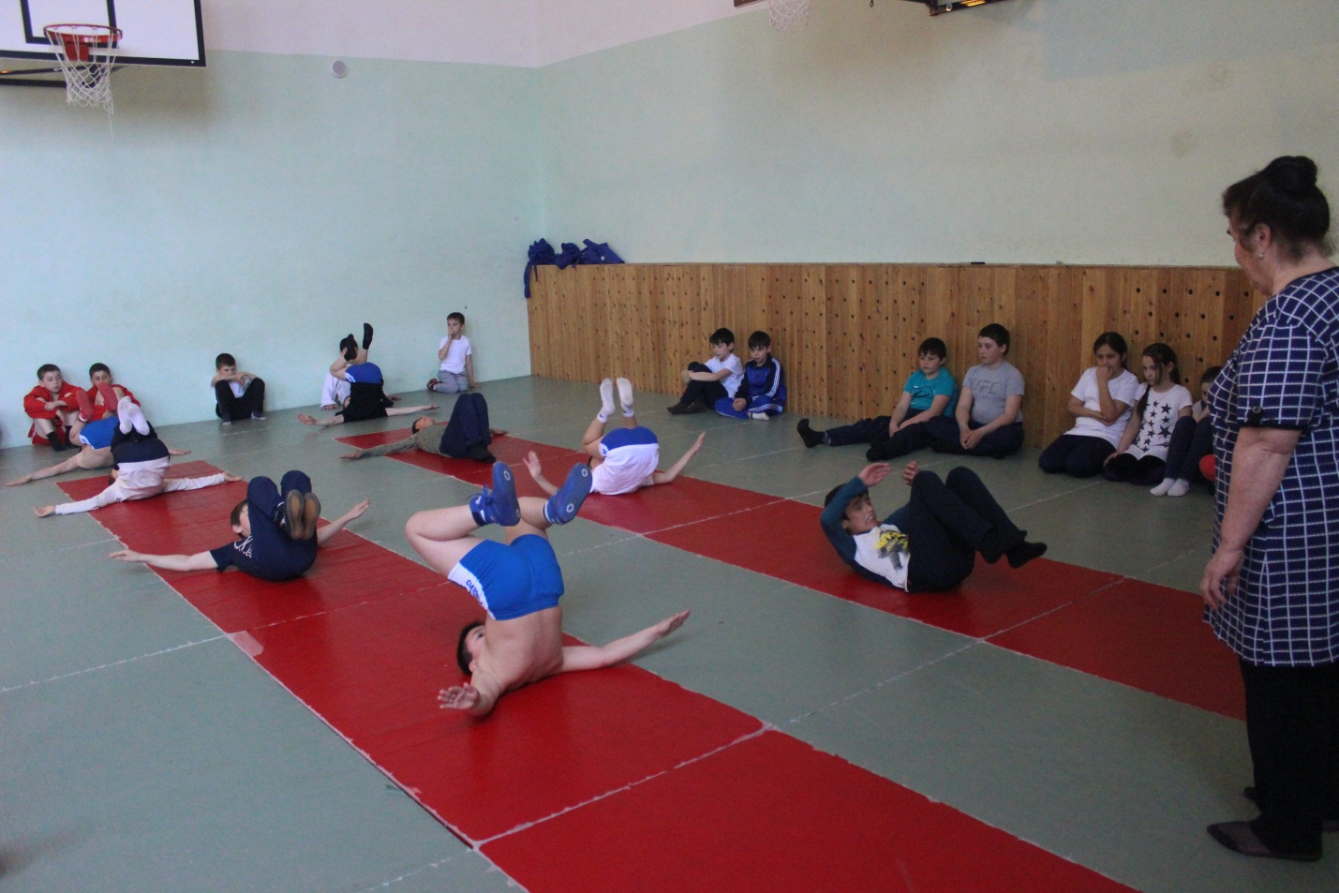
Биджиева Аминат Мустафаевна 4Б класс 21 учащихся.
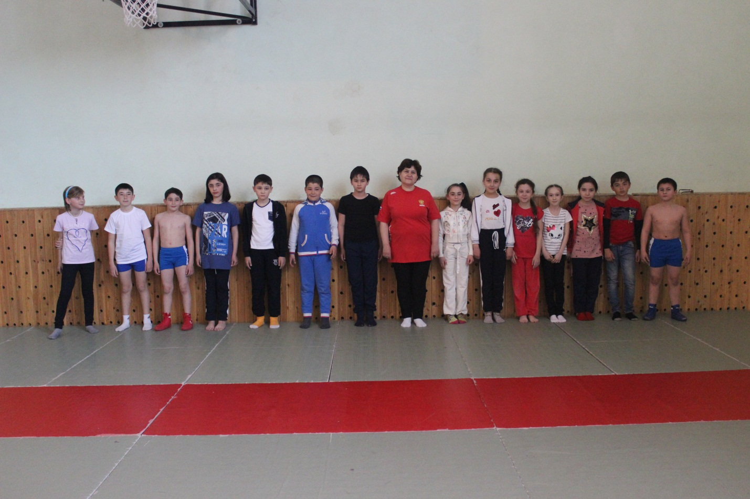
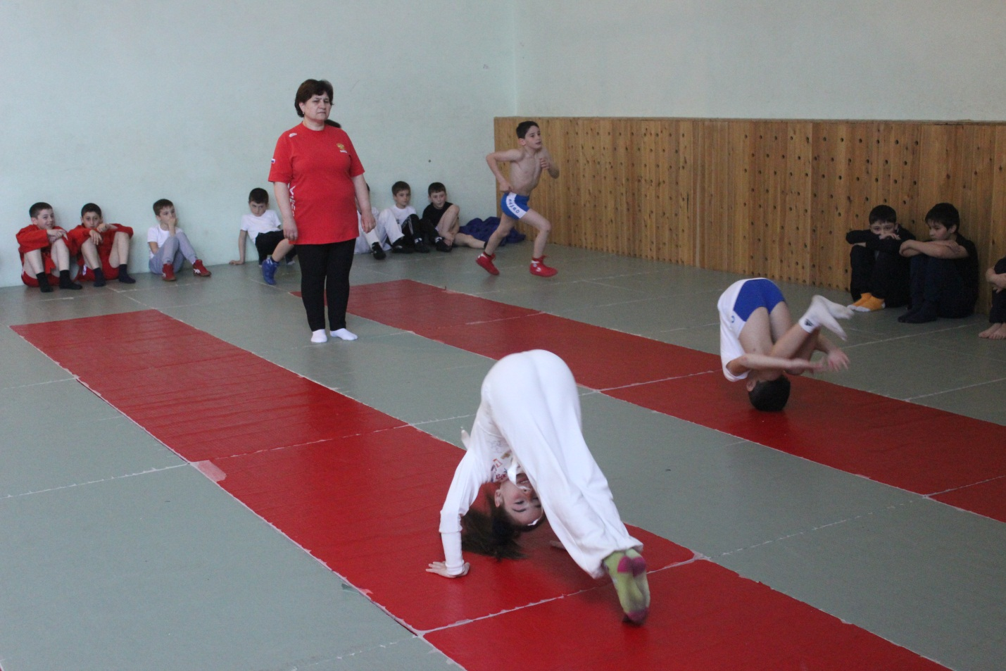
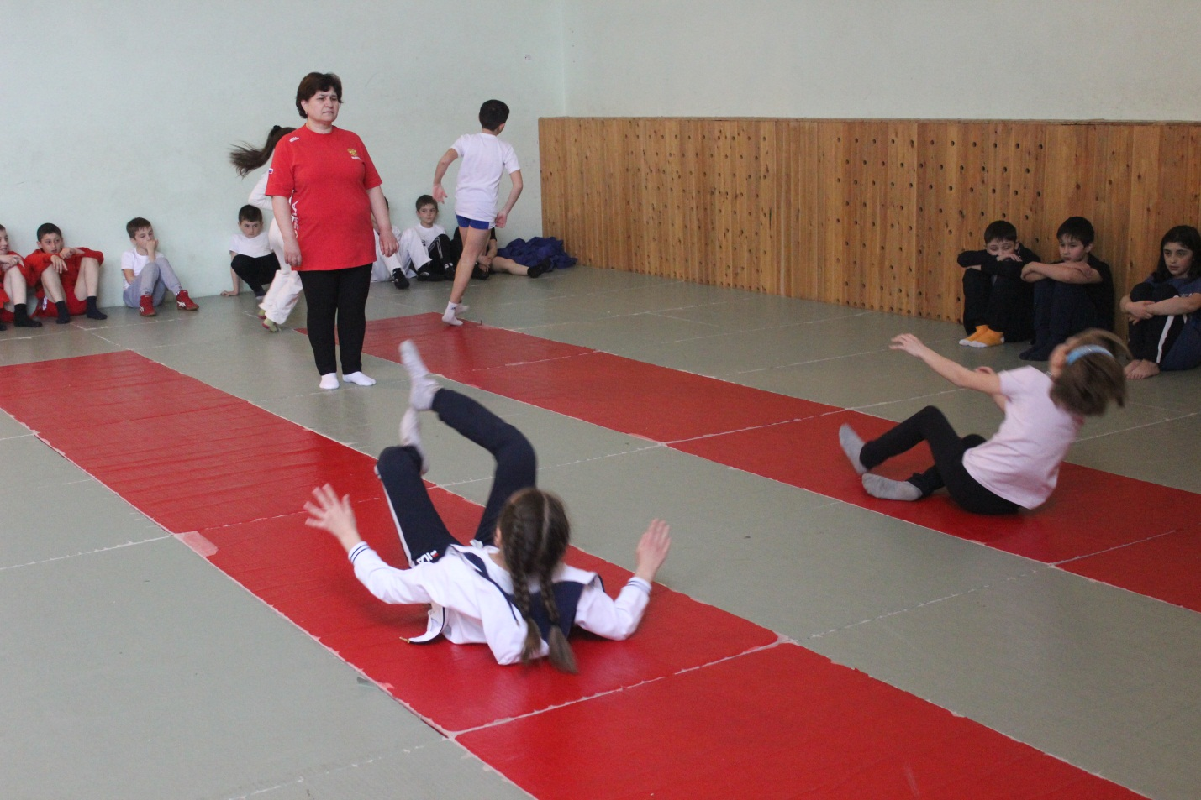
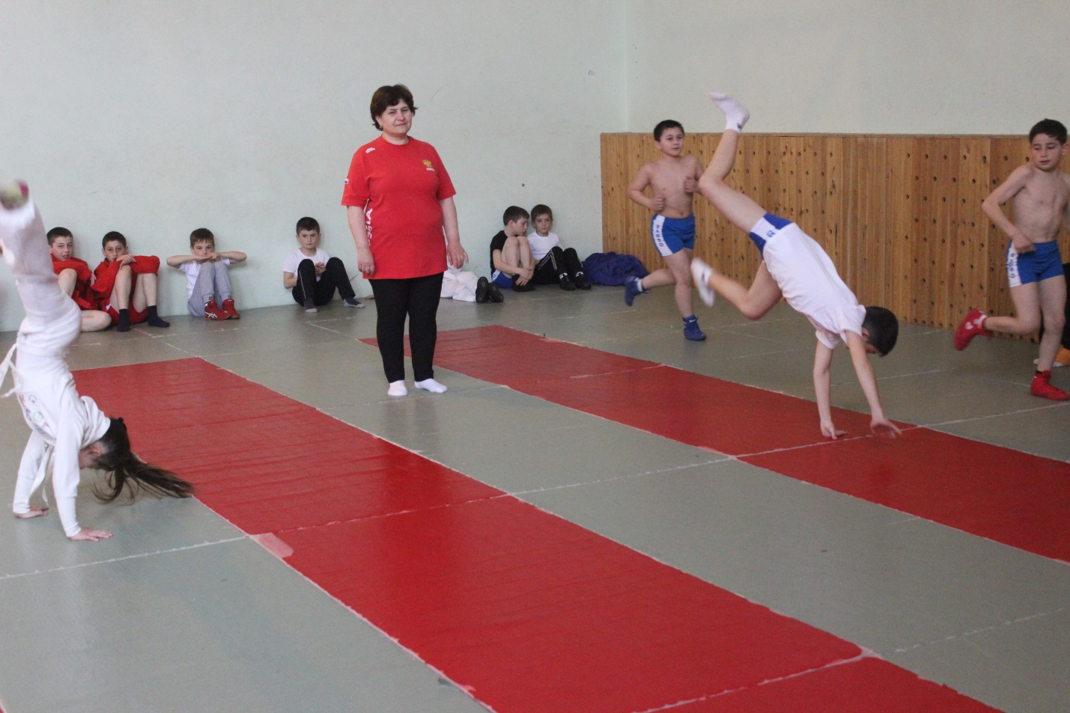

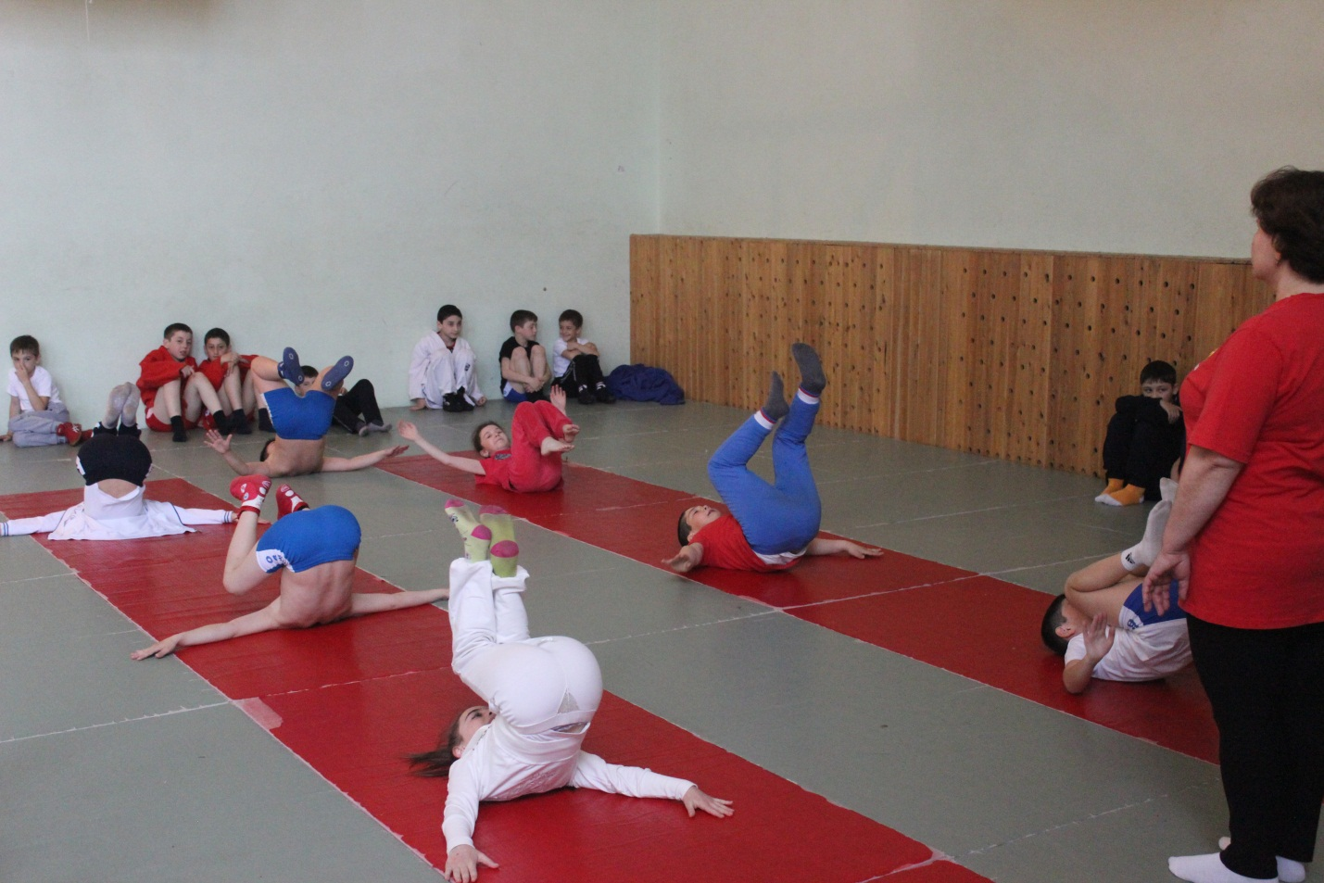

Показательные выступления школьной спортивной секции «САМБО» тренер преподаватель Гочияев Ахмат Аубекирович.
